1. Введение
Цель работы — развернуть систему обнаружения сетевых атак Suricata в виртуальной машине, настроить мониторинг выбранного сетевого интерфейса и создать собственные правила обнаружения. Работоспособность правил проверена контролируемыми HTTP-, SSH- и TCP-событиями с Windows-хоста.
В ходе работы выполнены следующие задачи:
- установлена Lubuntu в VirtualBox и настроены сетевые интерфейсы виртуальной машины;
- установлена Suricata и настроен захват трафика на интерфейсе enp0s8;
- подключён файл пользовательских правил local.rules;
- проверены три сигнатуры, а срабатывания подтверждены записями fast.log.

Для доступа к интернету и генерации тестового трафика использованы две виртуальные сетевые карты.
Интерфейс | Назначение | Адрес
enp0s3 | NAT — доступ виртуальной машины в интернет | 10.0.2.15/24
enp0s8 | Host-only — тестовый трафик с Windows-хоста | 192.168.56.101/24
Suricata настроена на интерфейс enp0s8. Тестовые обращения выполнялись с хоста Windows (адрес 192.168.56.1) к виртуальной машине (192.168.56.101).
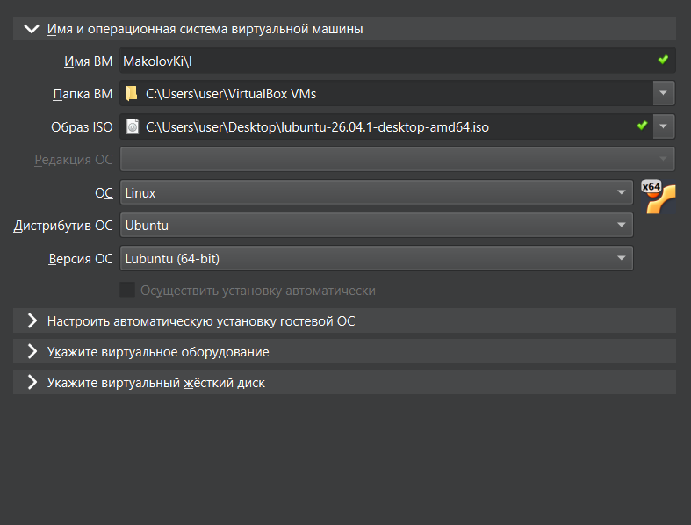
Рисунок 1 — Создание виртуальной машины Lubuntu в VirtualBox.
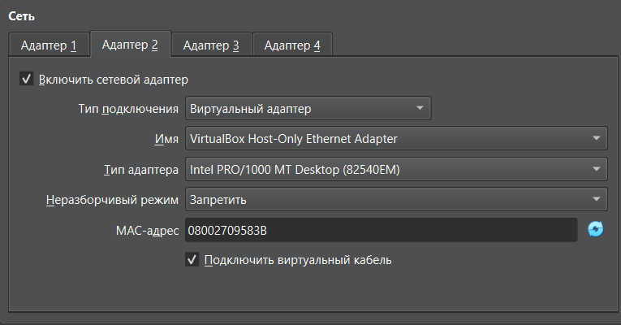
Рисунок 2 — Настройка второго адаптера VirtualBox в режиме Host-only.

3. Установка и настройка Suricata
Пакет установлен из репозиториев системы:
sudo apt update
sudo apt install suricata
В файле /etc/suricata/suricata.yaml в разделе af-packet указан интерфейс enp0s8. Для загрузки пользовательских сигнатур задан каталог /var/lib/suricata/rules и добавлен файл local.rules в список rule-files. После изменения конфигурации служба Suricata была перезапущена.
af-packet:
- interface: enp0s8
default-rule-path: /var/lib/suricata/rules
rule-files:
- suricata.rules
- local.rules
sudo systemctl restart suricata
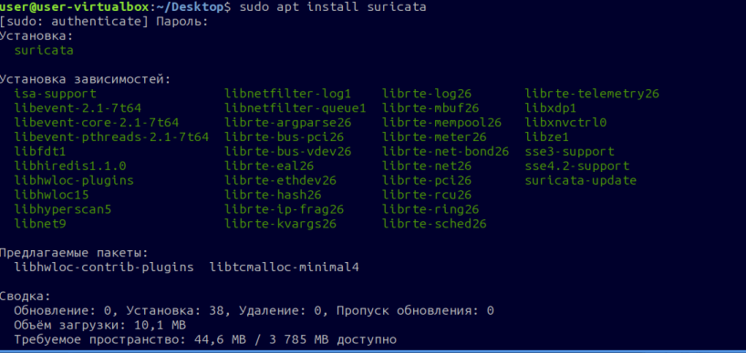
Рисунок 3 — Установка пакета Suricata и необходимых зависимостей.
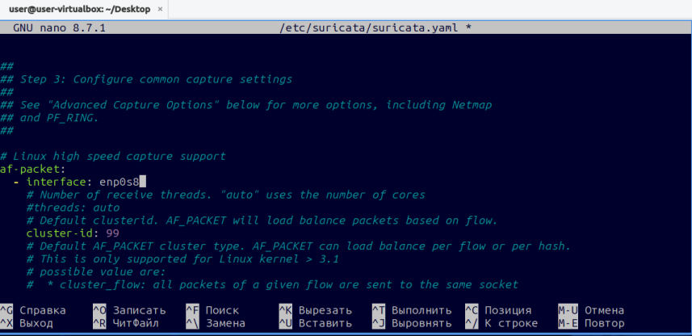
Рисунок 4 — Настройка захвата трафика на интерфейсе enp0s8 в suricata.yaml.
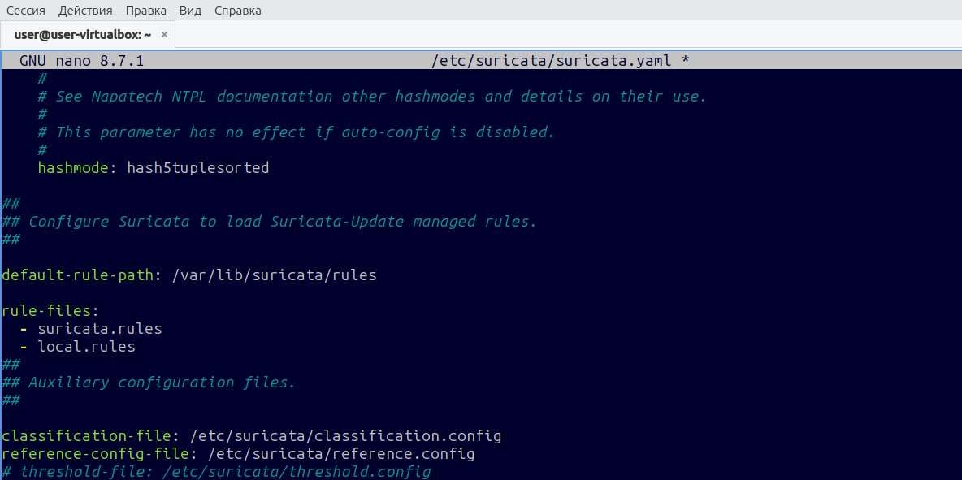
Рисунок 5 — Подключение local.rules в списке rule-files конфигурации.
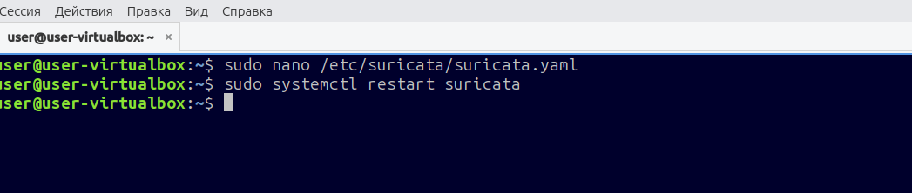
Рисунок 6 — Перезапуск службы Suricata после изменения конфигурации.

4. Пользовательские правила и их тестирование
Правила сохранены в /var/lib/suricata/rules/local.rules. Для локальных правил использованы идентификаторы SID 1000001–1000003. Результаты проверялись в /var/log/suricata/fast.log.
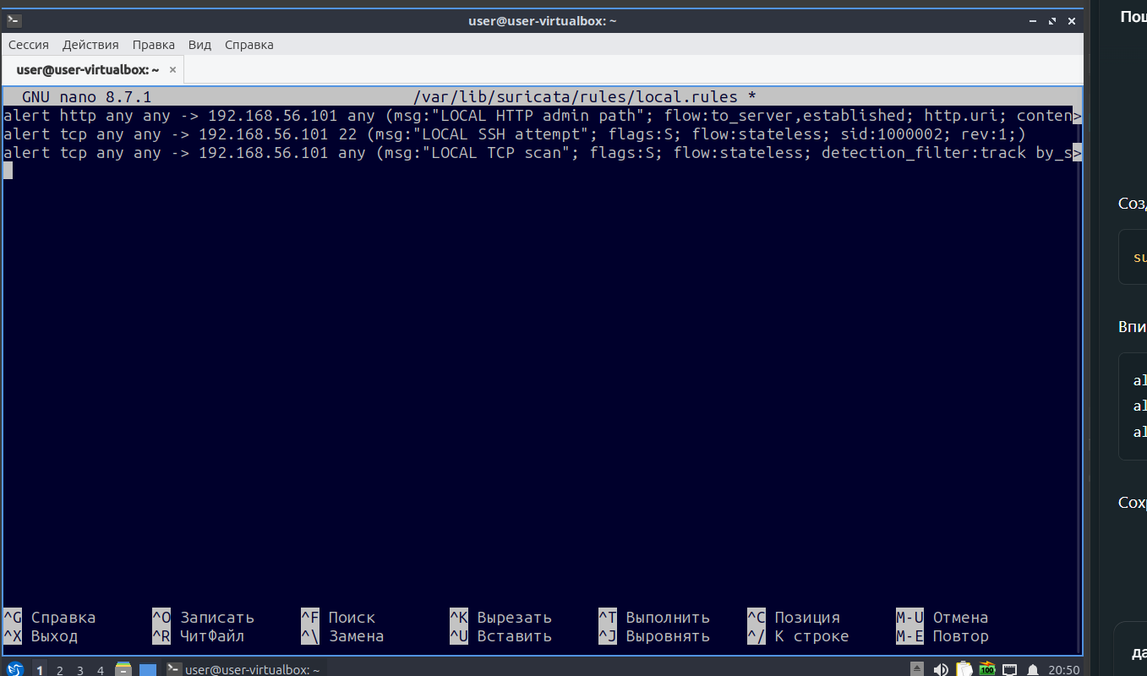
Рисунок 7 — Содержимое файла local.rules с тремя пользовательскими сигнатурами.

4.1. HTTP-запрос к пути /admin
Назначение: обнаружить HTTP-запрос, URI которого содержит /admin. Правило анализирует URI запроса к веб-серверу на тестовом узле.
alert http any any -> 192.168.56.101 any (msg:"LOCAL HTTP admin path"; flow:to_server,established; http.uri; content:"/admin"; sid:1000001; rev:1;)
Запуск HTTP-сервера на виртуальной машине и запрос с Windows:
# Lubuntu
python3 -m http.server 8000 --bind 192.168.56.101
# Windows PowerShell
curl.exe http://192.168.56.101:8000/admin
# Проверка события в Lubuntu
sudo grep 'LOCAL HTTP admin path' /var/log/suricata/fast.log
Результат: в fast.log зарегистрировано событие LOCAL HTTP admin path (SID 1000001) от 192.168.56.1 к 192.168.56.101:8000. Сервер ответил HTTP 404, поскольку ресурс /admin не существует; это не помешало обнаружению самого запроса.
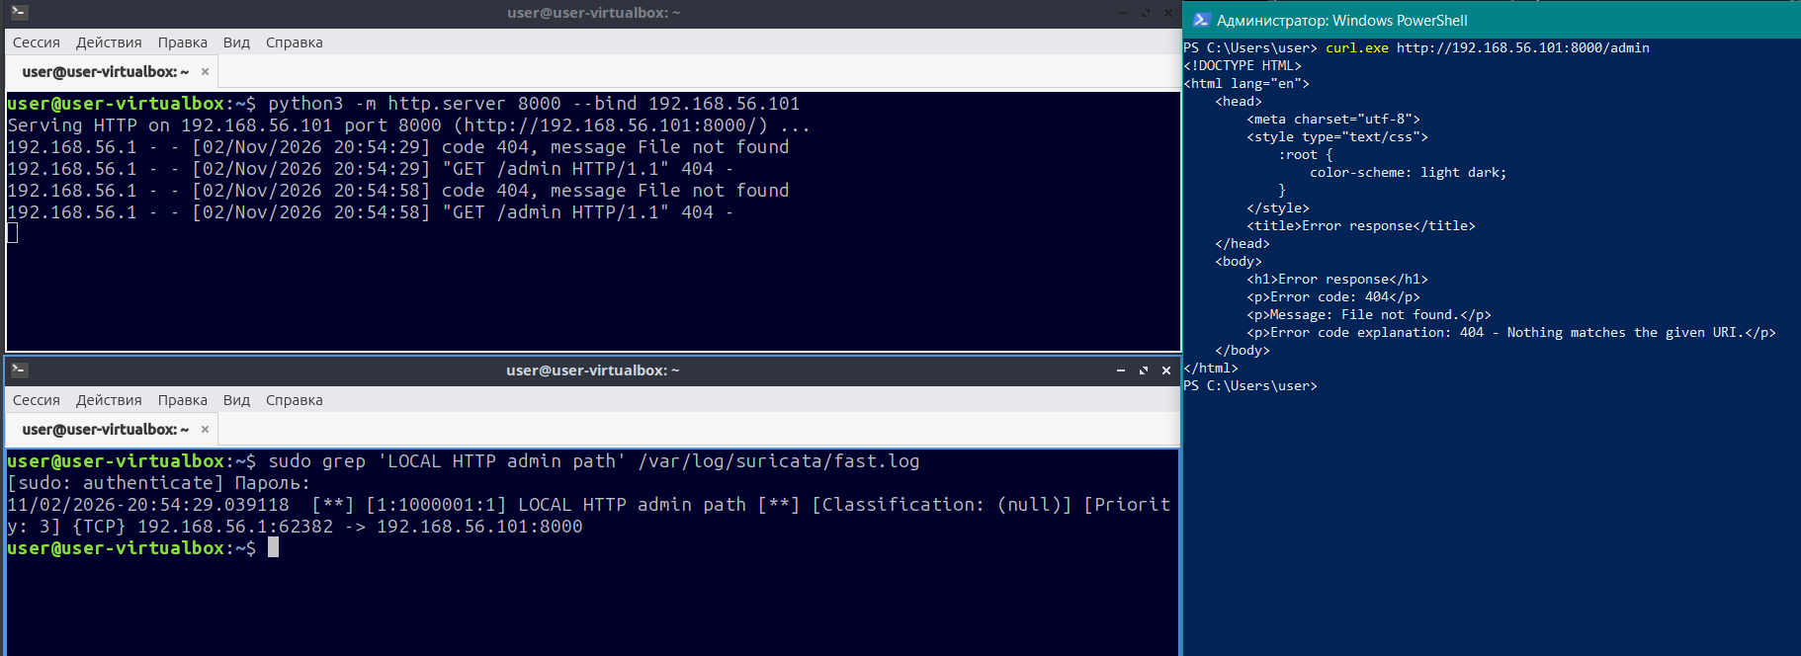
Рисунок 8 — HTTP-запрос /admin и подтверждённое срабатывание правила в fast.log.

4.2. Попытка подключения по SSH
Назначение: обнаружить начальный TCP SYN-пакет к порту 22 виртуальной машины, то есть попытку установить SSH-соединение.
alert tcp any any -> 192.168.56.101 22 (msg:"LOCAL SSH attempt"; flags:S; flow:stateless; sid:1000002; rev:1;)
На Lubuntu установлен и запущен SSH-сервер, затем с Windows выполнено подключение:
# Lubuntu
sudo apt install openssh-server
sudo systemctl enable --now ssh
# Windows PowerShell
ssh user@192.168.56.101
# Проверка события в Lubuntu
sudo grep 'LOCAL SSH attempt' /var/log/suricata/fast.log
Результат: fast.log содержит событие LOCAL SSH attempt (SID 1000002) для соединения 192.168.56.1 → 192.168.56.101:22. SSH-подключение с тестового компьютера установлено.
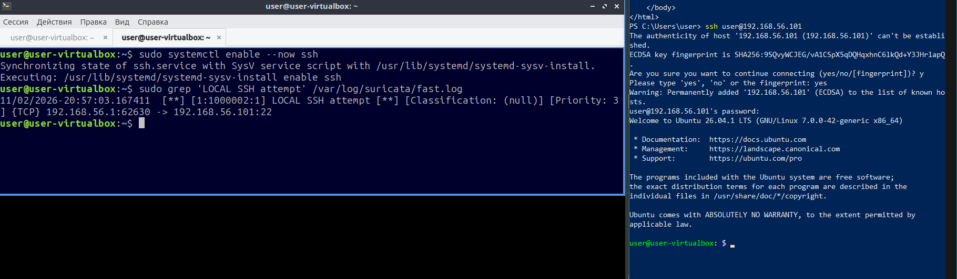
Рисунок 9 — Подключение по SSH и соответствующее срабатывание правила в fast.log.

4.3. Серия TCP-подключений (имитация сканирования портов)
Назначение: выявить серию TCP SYN-пакетов от одного источника к разным портам целевого узла. Порог detection_filter — не менее пяти пакетов за десять секунд.
alert tcp any any -> 192.168.56.101 any (msg:"LOCAL TCP scan"; flags:S; flow:stateless; detection_filter:track by_src, count 5, seconds 10; sid:1000003; rev:1;)
В PowerShell выполнена серия TCP-подключений к портам 1–20:
1..20 | ForEach-Object { $c = New-Object Net.Sockets.TcpClient; try { $c.Connect("192.168.56.101", $_) } catch {} finally { $c.Dispose() } }
# Проверка события в Lubuntu
sudo grep 'LOCAL TCP scan' /var/log/suricata/fast.log
Результат: в fast.log зарегистрированы срабатывания LOCAL TCP scan (SID 1000003) для источника 192.168.56.1. Порог срабатывания был превышен серией обращений к портам цели.
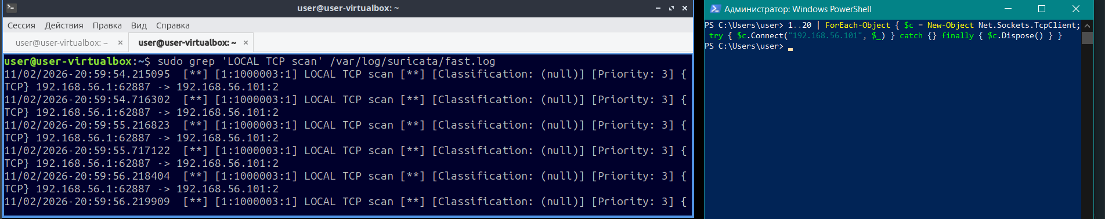
Рисунок 10 — Серия TCP-подключений с Windows и срабатывания правила LOCAL TCP scan.

5. Выводы и сложности
В ходе работы Suricata установлена на Lubuntu и настроена на анализ трафика интерфейса enp0s8. Файл local.rules подключён в suricata.yaml. Созданы и проверены три правила: обнаружение HTTP-запроса к /admin, попытки SSH-подключения к порту 22 и серии TCP SYN-пакетов, характерной для сканирования портов. Срабатывания всех трёх сигнатур подтверждены записями fast.log.

